МИНИСТЕРСТВО ОБРАЗОВАНИЯ И НАУКИ
РЕСПУБЛИКИ КАЗАХСТАН

НАЦИОНАЛЬНЫЙ ЦЕНТР ТЕСТИРОВАНИЯ

ВНЕШНЯЯ ОЦЕНКА УЧЕБНЫХ ДОСТИЖЕНИЙ
(апробация 4 класс)

КНИЖКА - ВОПРОСНИК

ВАРИАНТ 201
Сектор 5
Вариант:
1
2
3
4
5
6
7
8
9
0
1
2
3
4
5
6
7
8
9
0
1
2
3
4
5
6
7
8
9
0
2
0
1

Ф.И.О. __________________________________________________________

Город (Область) ___________________________________________________

Район ____________________________________________________________

Школа ______________________________Класс ________________________

Подпись учащегося _________________

2016
ВНИМАНИЕ!

- Книжка-вопросник содержит тестовые задания по предметам: математика и литературное чтение.

- Время тестирования – 70 минут (1 час 10 минут).

- Начинать отвечать можно с любого предмета.

- По предмету литературное чтение даны 2 текста, к каждому тексту по 3 тестовых задания.

- Каждое задание требует выбора единственного правильного ответа из четырех предложенных вариантов ответов.

- Выбранный ответ нужно отмечать на листе ответов путем полного закрашивания соответствующего кружка.

- Все необходимые расчеты можно производить на свободных местах книжки-вопросника.

- Нужно внимательно заполнить все секторы листа ответов.

- После завершения тестирования книжка-вопросник и лист ответов должны быть сданы дежурному по аудитории.

Во время тестирования запрещается:

- Выходить из аудитории без разрешения.
- Пересаживаться с места на место.
- Обмениваться материалами тестирования.
- Использовать сведения, раскрывающие содержание тестов и кодов правильных ответов к ним.
- Пользоваться информационными материалами, электронными записными книжками, калькуляторами, телефонами и др. средствами коммуникации.

МАТЕМАТИКА

1. Уменьшаемое 182000, значение разности 164000. Вычитаемое
A) 17000
B) 19000
C) 20000
D) 18000
2. Значение выражения: 253 457– 400 – 50 – 7
A) 252 000
B) 253 450
C) 210 000
D) 253 000
3. Увеличь число 687 в 10 раз
A) 6087
B) 6870
C) 6007
D) 6807
4. Сравни выражения: а : 255 * а : 455
A) =
B) <
C) :
D) >
5. Используя таблицу, реши задачу
Урожайность | Площадь | Весь урожай
420 кг/м² | 20 м² | ?
A) 840 кг
B) 8400 кг
C) 84 кг
D) 21 кг
6. Используя таблицу, реши задачу
Цена | Количество | Стоимость
Одинаковая | 3 коробки | 1500 тг
 | 6 коробок | ? тг
A) 3000
B) 4000
C) 5000
D) 2000
7. Радиус окружности
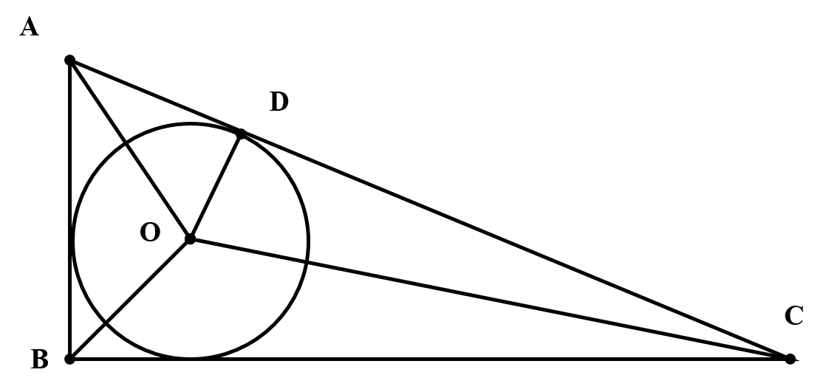
A) OB
B) OC
C) OD
D) OA
8. Количество цифр в значении частного 72072 : 8
A) 5
B) 4
C) 2
D) 3
9. Значения выражения: 1 000000 – 564312 + 1056
A) 435688
B) 436744
C) 435788
D) 445688
10. Гепард двигался 2 часа со скоростью 90 км/ч, а затем 1 час со скоростью
110 км/час. Какой путь проделал гепард?
A) 280 км
B) 190 км
C) 290 км
D) 180 км
11. При очистке озера один насос выкачал 720 ведер воды за 9 мин, а другой выкачал 630 ведер воды за 7 минут. Сколько ведер воды выкачают оба насоса за 1 минуту?
A) 170
B) 80
C) 180
D) 90
12. Объём куба равен 216 м³, его ребро
A) 6 см
B) 6 мм
C) 6 м
D) 8 см
13. Число надо увеличить на 75, чтобы получить число, равное разности чисел 960 и 350
A) 535
B) 635
C) 545
D) 435
14. По диаграмме определи, кто и на сколько больше пропустил занятия
A) Кайрат пропустил на 5 занятий больше
B) Саша и Кайрат не пропускали занятия
C) Саша пропустил на 5 занятий больше
D) Саша и Кайрат пропустили одинаковое количество занятий
15. Детям раздали на обед 17 яблок, причём 4 ребёнка съели по 2 яблока, а
остальные по 3. Сколько детей ели яблоки?
A) 8
B) 5
C) 7
D) 6
ТЕСТ ПО ПРЕДМЕТУ МАТЕМАТИКА
ЗАВЕРШЁН

ЛИТЕРАТУРНОЕ ЧТЕНИЕ
1. Народная пословица гласит:
« От Родины веет ...»
A) добром
B) солнцем
C) ветром
D) теплом
2. В те далёкие времена, жил в Афинах великий Дедал и считал народ его
A) мудрым человеком
B) великим художником
C) громкоголосым певцом
D) талантливым поэтом
3. Строка из басни «Ты все пела? Это дело: Так поди же попляши»
A) Слон и Моська
B) Петушок и Кукушка
C) Стрекоза и Муравей
D) Лебедь, Щука и Рак
4. Козетта назвала куклу
A) Азельма
B) Катерина
C) Эпонина
D) Мэрей
5. Дедушка Мартын Лодыжкин любил, как живое существо
A) гитару
B) гусли
C) скрипку
D) шарманку

6. Личностные качества героя Геракла
A) трусость и лживость
B) лень и находчивость
C) смелость и находчивость
D) предательство и смелость
7. Литературное произведение, написанное для театрального представления
A) рассказ
B) песня
C) пьеса
D) басня
8. «Дедушка одной рукой непрерывно вертел ручку шарманки, а другой бросал мальчику разные предметы, которые тот подхватывал на лету». Эти строки из произведения
A) «Белый Бим чёрное ухо»
B) «Белый пудель»
C) «Заячьи лапы»
D) «Дедушка Мазай и зайцы»
9. Пословица к басне А.Крылова «Стрекоза и муравей»
A) Завистливые глазки все съесть хотят.
B) Ленивому все некогда.
C) Как волка не корми, он все в лес смотрит.
D) От неумелого лесоруба деревья плачут.

Инструкция: «Внимательно прочитайте текст и правильно выполните задания к тексту».

Еловая каша
У всех день рождения – радость. А у клестят – беда. Ну что за радость вылупиться зимой? Мороз, а ты голышом. Один затылок пухом прикрыт.
У всех птиц родители как родители, детей летом выводят, когда тепло и сытно. Одним клестам законы не писаны. Угораздило же высидеть клестят зимой, да ещё двадцать девятого февраля! Что это за день рождения, который бывает один раз за четыре года? Прямо хоть плачь: ни зелени, ни гусеничек; снег, холод...
А родители хоть бы что!
Вон папа-клёст – сидит себе на ёлке и песни поёт. А у самого пар из клюва. Будто трубку курит.
Это я так про клестят думаю.
Только вижу, что сами клестята живут, не тужат!
Клестята кашу едят. Хороша каша из еловых семян! Каши наедятся – и спать. Снизу гнездо – как пуховая перинка, сверху мама – как перяное одеяльце. А изнутри каша греет. Ёлка клестят баюкает, ветер им песни мурлычет.
Немного дней прошло – выросли клестята. Ни горлышки не застудили, ни носы не отморозили. Да толстые такие, что в гнезде тесно. И неугомонные: чуть из гнезда не вываливаются.
Это, наверное, всё от забот маминых и от еловой каши. А ещё от яркого солнышка и морозного ветра.
Нет, день рождения – всегда счастливый день. Пусть даже зима и мороз. Пусть даже двадцать девятого февраля. Всё равно!
(Н. Сладков «Еловая каша»)
10. День рождения клестят в
A) феврале
B) марте
C) январе
D) декабре
11. Вид леса, где обитают клесты
A) хвойный
B) лиственный
C) смешанный
D) березовый
12. Предложение, где содержится олицетворение
A) Снизу гнездо – как пуховая перинка, сверху мама – как перяное одеяльце.
B) Ёлка клестят баюкает, ветер им песни мурлычет.
C) Немного дней прошло – выросли клестята.
D) Пусть даже двадцать девятого февраля.

Инструкция: «Внимательно прочитайте текст и правильно выполните задания к тексту».

Письмо
Здравствуй, друг Серёга! Пишет тебе Юра Шурупов. Как я уже тебе писал раньше, я отдыхаю у бабушки в деревне. Здесь хорошо. Щебечут птицы, мычат коровы.
Деревня находится недалеко от станции. Моя бабушка работает в совхозном огороде. Чего только здесь не растёт! Недавно с огорода собрали моркови 176 килограммов, капусты на 468 килограммов больше, чем моркови, а картофеля на 750 килограммов больше, чем моркови и капусты, вместе взятых. Представляешь, сколько собрали овощей!
Ты спрашиваешь в письме, какой глубины речка и есть ли ягоды в лесу. На это я тебе ответить не могу, так как купаться и ходить в лес некогда: целыми днями я решаю разные задачи. Ты же знаешь, что по математике у меня сплошные двойки, потому что на уроках я играл в «крестики-нолики» и в «морской бой».
Вот я и взялся за ум. Я уже решил из учебника 34 задачи, что составляет 2/5 от всех задач. Как видишь, Серёга, мне не до отдыха! Ну, ничего, в сентябре отдохну!
Вот и всё. Как твои дела? Как отдыхаешь? Пиши.
Больше писать нечего. Пойду, отнесу это письмо на почту. Почта находится от нашего дома на расстоянии 5 километров. Если я буду идти со скоростью 3 километра в час, то я дойду до почты за 100 минут.
Твой друг Юра Шурупов.
(Л.Каминский «Смешные рассказы о школе»)
13. Деревня находится
A) недалеко от леса
B) недалеко от станции
C) за лесом
D) у реки
14. Игра на уроках привела к тому, что Юра
A) хорошо стал решать задачи
B) узнал много нового
C) научился решать задачи
D) стал неуспевающим по математике
15. Всего с огорода собрали овощей
A) 2 т 390 кг
B) 1 т 570 кг
C) 23 т 90 кг
D) 15 т 70 кг

ТЕСТ ПО ПРЕДМЕТУ ЛИТЕРАТУРНОЕ ЧТЕНИЕ
ЗАВЕРШЁН

